Arbeitsblatt: Hörverstehen

Niveau: A2
Lernziele: Wortschatz zum Thema Freizeit und Hörverstehen üben
Weißt du, in welchem Land Lüneburg liegt?
Aufgabe 1: Hörverstehen
Kennst du Sebastian aus Lüneburg? Hör zu, was Sebastian erzählt. Richtig oder Falsch? Kreuze an und korrigiere die falschen Aussagen.
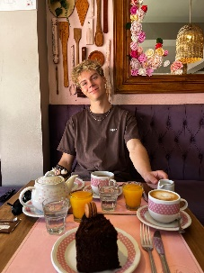
Richtig Falsch
- Sebastian ist über 18.
- Er geht noch zur Schule.
- Er geht an drei Tagen in der Woche zum Sport.
- In der Schule war Kunst sein Lieblingsfach.
- Sebastian geht am Dienstag und am Freitag zum Fußballtraining.
- Seine Rückennummer ist die 28.

_________________________________________________________________________________________________________________________________________________________________________________________________________
_________________________________________________________________________________________________________________________________________________________________________________________________________
_________________________________________________________________________________________________________________________________________________________________________________________________________
_________________________________________________________________________________________________________________________________________________________________________________________________________
Aufgabe 2: Und ihr? Erzähle über dich oder führe ein Interview mit einem/einer Mitschüler*in und stelle ihm/ ihr die folgenden Fragen. Macht euch Notizen.
Wie alt bist du?
In welche Schule gehst du?
Wie oft in der Woche gehst du zum Sport?
Was ist dein Lieblingsfach in der Schule?
Gehst du jede Woche zum Fußballtraining? Wie oft?
Welche Rückennummer trägst du?
_________________________________________________________________________________________________________________________________________________________________________________________________________
_________________________________________________________________________________________________________________________________________________________________________________________________________
_________________________________________________________________________________________________________________________________________________________________________________________________________
_________________________________________________________________________________________________________________________________________________________________________________________________________
_________________________________________________________________________________________________________________________________________________________________________________________________________
_________________________________________________________________________________________________________________________________________________________________________________________________________

